**oAuth ->**

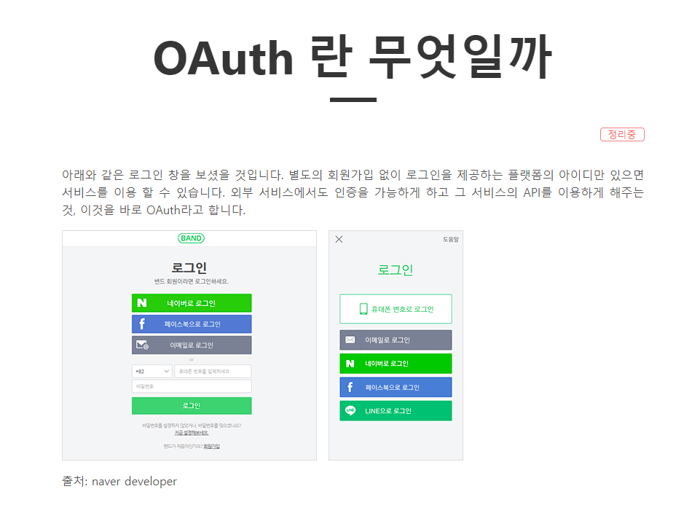

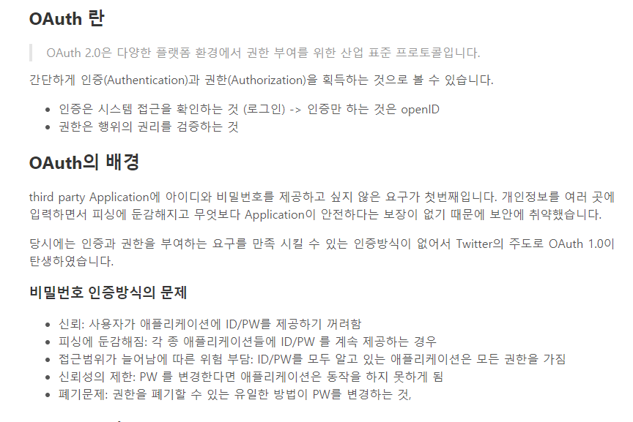

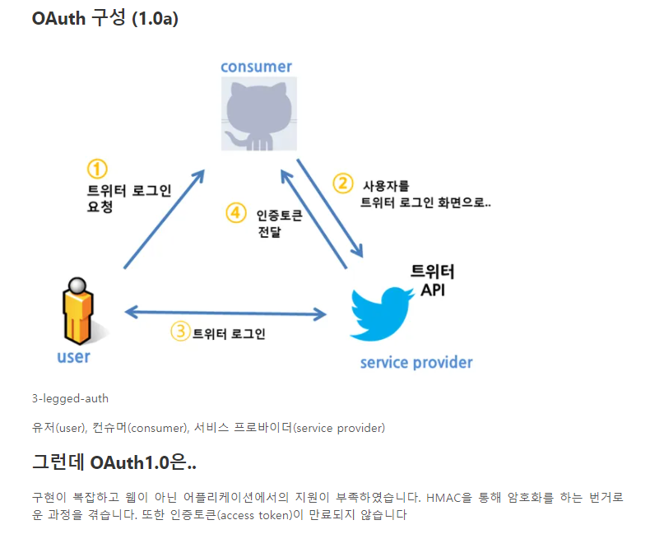

**구성은 이렇게 4가지로 존재한다.**

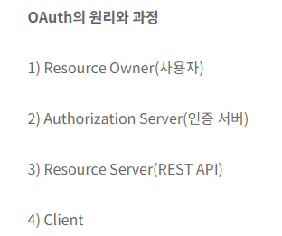

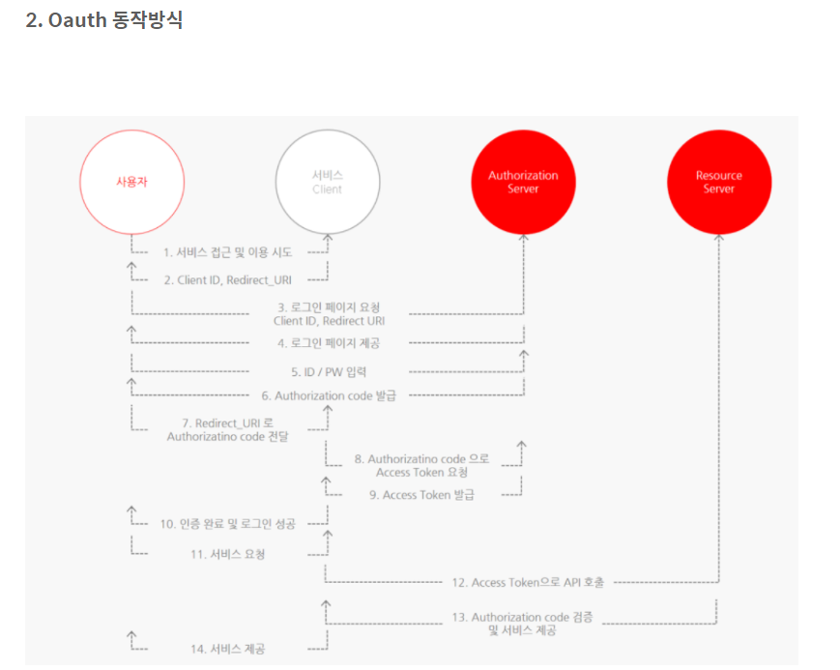

**OAuth의 주체는 3가지로 이루어져 있다.  
Resource owner(사용자) - client(Wep/App) - resource server(제공자 : google, facebook, kakao, naver etc)**

[구글 API를 통해서 배우는 인증 (oauth 2.0) - 생활코딩 (opentutorials.org)](https://opentutorials.org/course/2473/16571)

이거 참조해서, 어떻게 개발되는지 확인하셈.

